Раздел долгосрочного плана:  Путешествие |  |  |  | Школа: Мортыкская средняя школа
Дата |  |  |  | ФИО учителя:Нурова К.С
Класс: 2А |  |  |  | Количество присутствующих: |  | отсутствующих:
Тема урока79. |  |  |  | Написание историй об отдыхе
Цели обучения, которые достигаются на данном уроке (ссылка на учебную программу) |  | 2.4.4.1 Писать простые предложения, используя существительные, прилагательные и глаголы (число)  2.4.5.1Правильно писать слова, используя изученные правила правописания
Цели урока |  | Продолжить составление историй об отдыхе и повторить изученные правила правописания.
Критерии успеха |  | • пишет простые предложения;  • правильно произносит знакомые и новые слова, используя орфоэпические нормы;  • правильно пишет знакомые и новые слова, используя изученные правила
Привитие ценностей |  | развитие способности замечать красоту края
Межпредметные связи |  | География, искусство
Предварительные  знания |  | Учащиеся начали писать истории об отдыхе.
Ход урока
Запланированные этапы урока | Запланированная деятельность на уроке |  |  |  |  |  | Ресурсы
Начало урока  2мин | Здравствуй, солнце золотое!  (тянемся вверх, ручки вверх)  Здравствуй, небо голубое! (ручки вверх)  Здравствуй, вольный ветерок! (ручки в стороны)  Здравствуй, маленький росток! (приседаем, ручки вниз)  Здравствуй, милый мой дружок! (дети по очереди хлопают ладошками по ладоням друг друга)  На этом уроке мы продолжим составлять и писать простые предложения об отдыхе и повторим изученные правила правописания.
Середина урока  25мин | К) Игра «Продолжи историю»: учащиеся сидят в кругу, учитель называет последовательность событий(сначала, однажды, тогда, после этого, затем, наконец), например: «Однажды я с мамой пошел в цирк»», затем останавливается на слове, указывающем напоследовательность «сначала». Учащийся продолжает рассказ со слова «сначала…» и останавливается на слове «после того …», другой учащийся продолжает с «после этого …» и так далее.  Словарный диктант  Путешествие, поход, бассейн, пляж, море, горы, леса, животные, птицы, самолет, поезд.  Учащиеся вспоминают активный словарь по теме «Отдых»  Учащиеся записывают слова,пользуясь своими словарями для правильного написания слов и размышляя вслух о правописании знакомых и новых слов, добавляя пунктуацию (точки, заглавные буквы, запятые при перечислении).  Например, Аэропорт, багаж, взлетать, гостиница, достопримечательности, железная дорога, поездка по путевке, приземляться, экзотический и т.д.  С данными словами составляют предложения. Учитель показывает, как строить предложения, выбирая интересные слова (существительные, глаголы, прилагательные).  Поездка по путевке в Боровое оказалась очень интересной.  На следующее утро мы отправились по железной дороге в путь.  В Астане мы увидели много достопримечательных мест.  Разминка «Пунктуация Кунг-фу»  (П) Учащиеся с разными способностями работают в парах, чтобы написать собственную карту рассказа истории об отдыхе. У учащихся есть образец карты рассказа учителя.  Поездка в Алматы  Однажды на каникулах всей семьей мы решили поехать на машине в Алматы. Алматы очень красивый город, там много есть достопримечательных мест. Мы выехали рано утром. К счастью, погода была солнечная и теплая. По дороге мы заехали на Капчагайское море, искупались и поехали дальше. Через 4 часа, наконец, мы доехали до города, посмотрели много интересных мест, посетили родственников, переночевали и, в конце концов, вечером возвратились обратно домой.  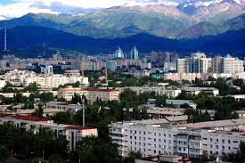  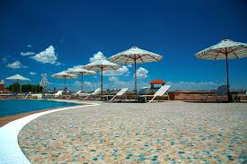  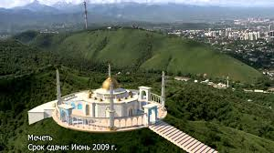  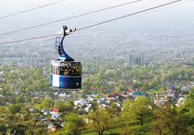  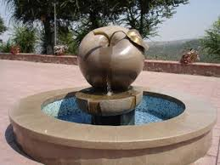  Учитель оценивает способность учащихся:  • писать простые предложения;  • правильно произносить знакомые и новые слова, используя орфоэпические нормы;  • правильно писать знакомые и новые слова, используя изученные правила;  (К, Ф) Учащиеся по желанию читают свои предложения, другие оценивают по критериям предыдущих уроков.  Усложнение задания: учащиеся используют запятые при перечислении на письме.  Задание для менее способных: учащиеся пишут простые предложения при поддержке учителя. |  |  |  |  |  | Пунктуации Кунг-фу  http://www.youtube.com/watch?v=0KJ9hRgE0e0
Конец урока  5 мин | Рефлексия  Шкала оценивания
Дифференциация – каким образом Вы планируете оказать больше поддержки? Какие задачи Вы планируете поставить перед более способными учащимися? |  |  | Оценивание – как Вы планируете проверить уровень усвоения материала учащимися? |  | Здоровье и соблюдение техники безопасности
Усложнение задания: учащиеся используют запятые при перечислении на письме.  Задание для менее способных: учащиеся пишут простые предложения при поддержке учителя. |  |  | Учитель оценивает способность учащихся:  • писать простые предложения;  •правильно произносить знакомые и новые слова, используя орфоэпические нормы;  • правильно писать знакомые и новые слова, используя изученные правила |  | На уроке учитель использует активные формы обучения, физминутку.

